ПОЛОЖЕНИЕ
о проведении кросса-гандикапа лыжников,
посвященного дню рождения Андрея Гетьмана
и окончанию бегового сезона

МЕСТО ПРОВЕДЕНИЯ И ТРАССА
П. Валентиновка М.о., на территории детсада МГУ (там же, где летом проводятся "Королевские горки").
Как проехать к месту старта
Трасса пробега — 2 круга по 3 километра (= 6 км). Рельеф сильнопересеченный. Характер грунта таков, что даже в сильный дождь лужи отсутствуют и грязи практически нет.
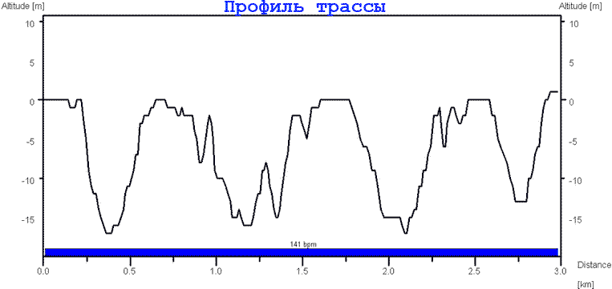

ДАТА И ВРЕМЯ ПРОВЕДЕНИЯ, ДОПУСК
25 октября 2009 года, старт в 11 ч (по переведенному зимнему времени).
К соревнованиям допускаются участники, предоставившие справку от врача либо личную расписку об ответственности за собственное здоровье. Для несовершеннолетних - справка от врача или расписка родителей.

ФОРМУЛА ГАНДИКАПА
Старт дается с учетом гандикапа по возрасту и полу. В протоколе будет указано как чистое время, так и время с учетом гандикапа. К соревнованиям допускаются участники не моложе 1997 г. р.
Время старта участников берется из предварительно рассчитанной таблицы гандикапа с учетом пола и возраста. Методика расчета гандикапа основана на Международной разрядной классификации по гладкому бегу для любителей бега, разработанной спортивно-техническими комиссиями ВАЛБ и Всесоюзным Советом КЛБ в 1988/89 гг.
Победители и призеры гандикапа определяются лишь по времени финиша независимо от пола и возраста.
Женщины от 20 до 34 лет включительно стартуют в 11:06. Время старта мужчин от 20 до 34 лет включительно — 11:10.
Возраст участников определяется по количеству полных лет на конец 2009 года.

ПРОГРАММА СОРЕВНОВАНИЙ
Регистрация участников проводится на месте старта с 9.30 до 10.30 в день соревнований.
Стартовый взнос: 100 р. (пенсионеры и школьники – по желанию).
11.00 - 11.10 — СТАРТ
12.30 - 12.35 — НАГРАЖДЕНИЕ
12.40 — фуршет, посвященный д/р Андрея Гетьмана и окончанию бегового сезона.

НАГРАЖДЕНИЕ
Для победителей с учетом гандикапа предусмотрены три приза.
ПРИМЕЧАНИЕ. Проезд: Платформа "Валентиновка" с Ярославского вокзала, следующая за ст. "Болшево" (электрички — Фрязево, Монино, Щелково). Выход из последнего вагона налево по ходу эл-ки, метров 300 через поселок, дальше по периметру обходите поле и упираетесь в забор заброшенного летнего детского садика. Там ищете ворота и заходите в них. 45 минут на эл-ке от Яр. вокзала + минут 15 ходьбы.

